**Тема: Розв’язання прямокутного трикутника.**

**План**

1. Тригонометричні функції гострих кутів прямокутного трикутника.
2. **Таблиця значень тригонометричних функцій.**
3. **Тригонометричні тотожності.**
4. **Розв’язання довільних трикутників (теорема синусів, теорема косинусів).**

Для опису різноманітних періодичних процесів потрібні тригонометричні функції. З ситуаціями, які періодично повторюються, людина зустрічається повсякденно: схід і захід Сонця, зміна пір року, розміщення зірок на небі, цикл життєдіяльності організму, обертання колеса. В ролі аргумента періодичних функцій виступає кут.

1. Тригонометричні функції гострих кутів прямокутного трикутника.

Таблиця 1

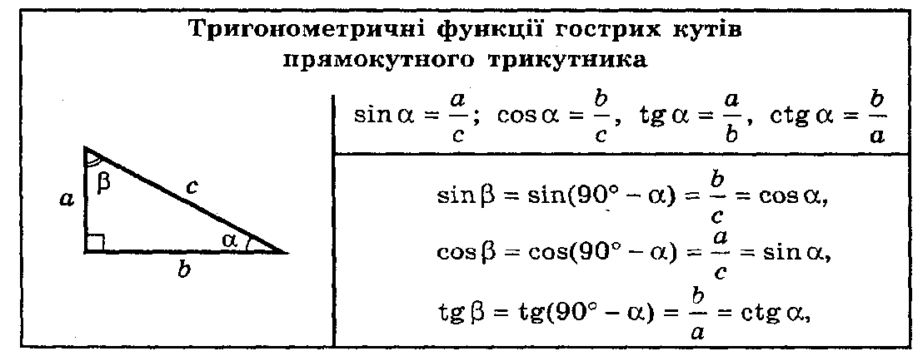

1. **Таблиця значень тригонометричних функцій.**
2. **Тригонометричні тотожності.**

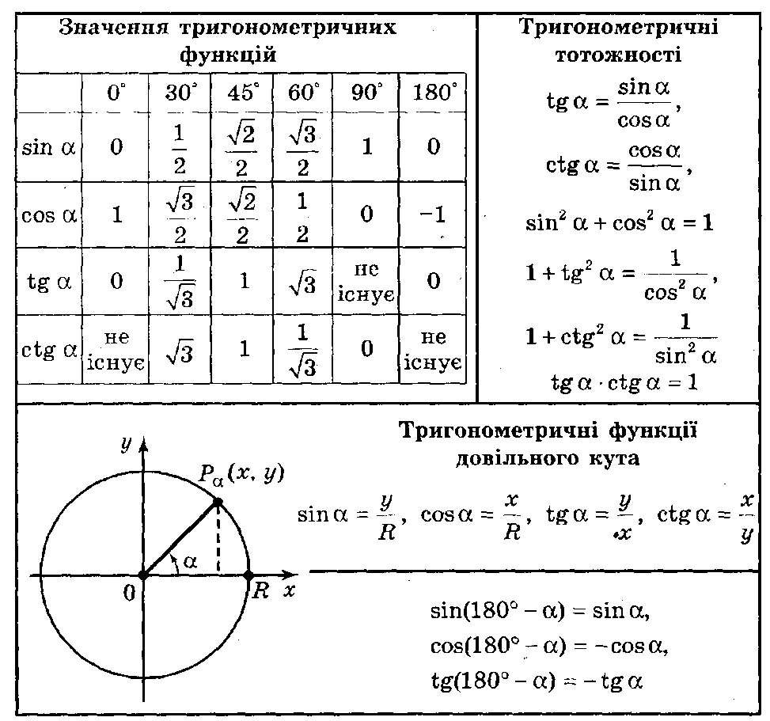

1. **Розв’язання довільних трикутників (теорема синусів, теорема косинусів).**

* **Теорема косинусів. *Квадрат будь-якої сторони трикутника дорівнює сумі квадратів двох інших сторін без подвоєного добутку цих сторін на косинус кута між ними.***

***а*2 *= b*2 *+ с*2 *–* 2*bc cos*α**

**Розв'язування задач**

1. Сторони трикутника дорівнюють 1 см, 3 см і 5 см. Знай­діть кут, який лежить проти найбільшої сторони.

*Розв'язання*

Нехай у трикутнику *ABC а* = 1 см, *b* = 3 см, *с* = 5 см. За теоремою косинусів маємо: *с*2 *= b*2*+ a*2 *–* 2*ba*cosγ*,* тоді 52 = 12 +  – 2 · 1 · 3cosγ; 25 = 19 – 6cosγ; 6cosγ = - 6; cosγ =  =  = ;

тоді γ = 180° - 45° = 135°.

*Відповідь.* 135°.

1. Дві сторони трикутника *а* і *с* дорівнюють 5 см і 7 см, а кут γ дорівнює 60°. Знайдіть сторону *b.*

*Розв'язання*

За теоремою косинусів маємо:

*с*2 *= а*2 *+ b*2 *–* 2*ab*cosγ,або 72 = 52 *+ b*2 – 2 · 5 · *b*cos60°,

звідси 49 = 25 + *b*2 – 5*b*, або *b*2 – 5*b* – 24 = 0. Роз­в'язавши рівняння, одержимо *b*1 = 8; *b*2 = -3. Оскільки *b >* 0,то значення *b*2не задовольняє умову задачі.

*Відповідь.* 8 см.

1. У трикутнику дві сторони дорівнюють 5 м і 6 м, а синус кута між ними дорівнює 0,6. Знайдіть третю сторону.

*Розв'язання*

Нехай *а* = 5 м, *b* = 6 м, sinγ = 0,6. Оскільки sin2γ + cos2γ = 1, то 0,36 + cos2γ = = 1, cos2γ = 0,64 і cosγ = ±0,8.

*1-й випадок:*

cosγ = 0,8. Тоді *с*2 *= а*2 *+ b*2 – 2*ab*cosγ *=* 25 + 36 – 2 · 5 · 6 · 0,8 = 61 – 48 = 13; *с* =  м.

*2-й випадок:*

cosγ = -0,8. Тоді *с*2 *= а*2 *+ b*2 – 2*ab*cosγ= 25 + 36 + 2 · 5 · 6 · 0,8 = 61 + 48 = 109; *с =* м.

*Відповідь.* м або  м.

* ***Теорема синусів***

**.**

**Розв'язування задач**

1. Визначте вид трикутника (відносно кутів), якщо його сторони дорівнюють 11 см, 17 см, 21 cm.

*Розв'язання*

Нехай *а* = 11 см, *b* = 17 см, *с* = 21 см. Найбільшим кутом буде кут *С*, оскільки він лежить проти більшої сторони. Тоді *с*2 = 212 = 441, *а*2 + *b*2 = 112 + 172 = 121 + 289 = 410. Оскільки *с*2 > *а*2 + *b*2, то трикутник тупокутний.

*Відповідь*. Тупокутний.

**Домашнє завдання**.

* Опрацювати теоретичний матеріал.
* Розв’язати №176, 179, 180, 181(Г.Н.Литвиненко. Збірник завдань для атестації з математики учнів 10-11 кл.)
* знайти всі невідомі сторони і кути прямокутного трикутника, якщо катет 12 см, а прилеглий кут 30 $°$.